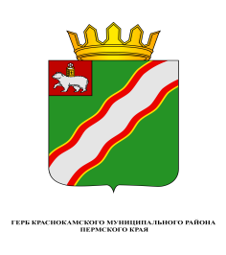
ЗЕМСКОЕ СОБРАНИЕ

КРАСНОКАМСКОГО МУНИЦИПАЛЬНОГО РАЙОНА
ПЕРМСКОГО КРАЯ

РЕШЕНИЕ

26.08.2015 № 84

О передаче муниципального имущества
Краснокамского муниципального района
в собственность Оверятского городского
поселения

В соответствии со статьями 50, 51 Федерального закона от 06 октября 2003г. № 131-ФЗ «Об общих принципах организации местного самоуправления в Российской Федерации», статьями 20, 22, 48 Устава Краснокамского муниципального района
Земское Собрание Краснокамского муниципального района РЕШАЕТ:
- Дать согласие главе Краснокамского муниципального района – главе администрации Краснокамского муниципального района Ю.Ю.Крестьянникову на передачу из муниципальной собственности Краснокамского муниципального района в собственность Оверятского городского поселения муниципального имущества Краснокамского муниципального района: нежилых помещений, расположенных на 2-ом этаже 5-ти этажного здания, расположенного по адресу: г.Краснокамск, ул.Энтузиастов, д. 5, общей площадью 686,3 кв.м.
- Решение подлежит опубликованию в специальном выпуске «Официальные материалы органов местного самоуправления Краснокамского муниципального района» газеты «Краснокамская звезда».
- Контроль за исполнением решения возложить на комиссию по экономике, бюджету и налогам Земского Собрания Краснокамского муниципального района (А.П.Колоколов).

Председатель Земского Собрания
Краснокамского муниципального района И.Ю.Малых

